长虹路社区新时代文明实践站
邻里互助志愿服务活动情况登记表
活动时间 | 2023.3.14  9：00-10：00 | 活动地点 | 岳纺三角坪
活动主题 | 促进诚信经营 提振消费信心
参加活动人 员 | 长虹路社区10名志愿者
活动情况小 结 | 2023.3.14长虹路社区新时代文明实践站开展促进诚信经营提振消费信心志愿者们通过发放宣传资料、向居民讲解“315”知识、宣传近年来维护消费者权益热点问题以及解读新修改消费者权益法等多种宣传方式，倡导居民正确使用法律武器来维护自己的合法权益。通过此次活动积极引导居民提高维权意识，提高消费者识假辨假能力，为保护自身消费合法权益，净化消费环境起到了良好的宣传效果。

活动图片 | 文字说明
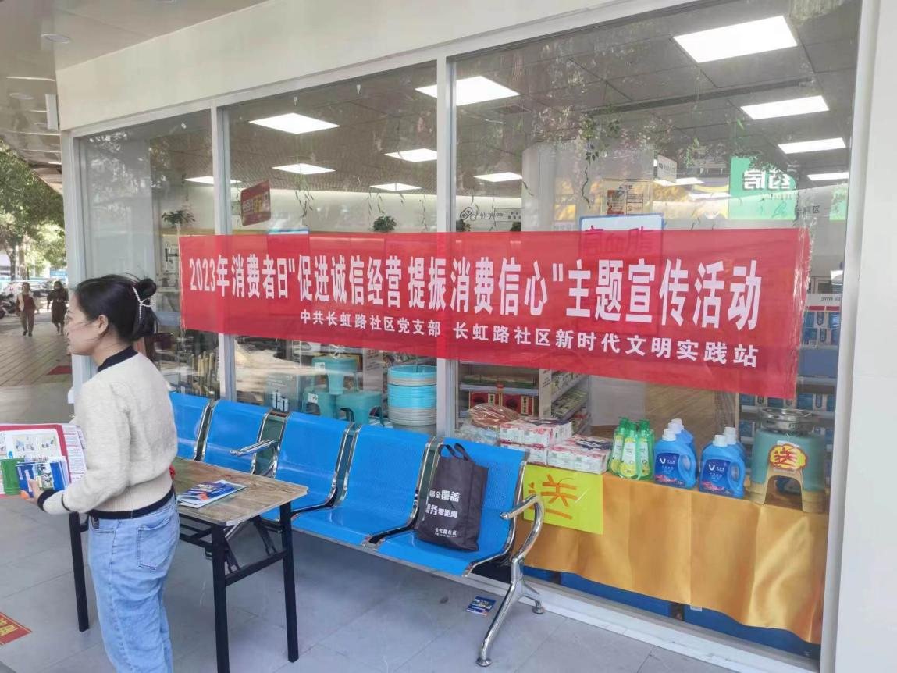 | 图为：2023.3.14  横幅标题体现
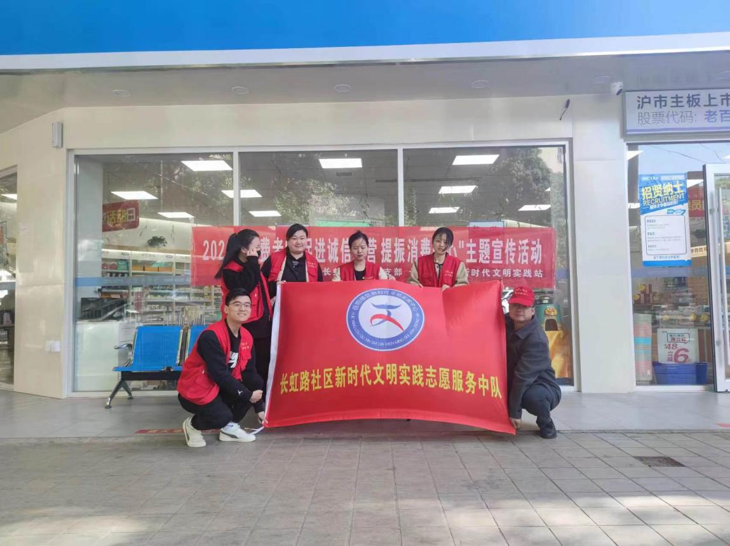 | 图为：2023.3.14  志愿者合影
活动图片 | 文字说明
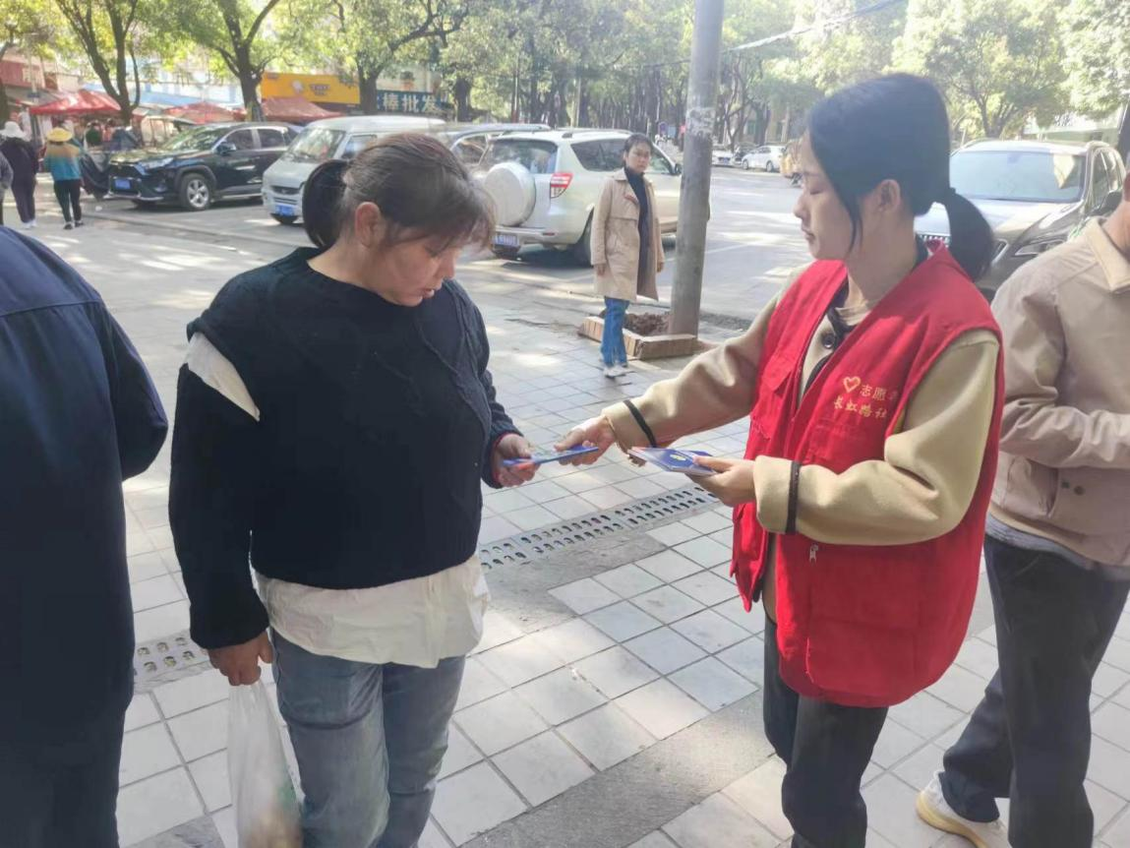 | 图为：2023.3.14  志愿者发放给居民消费者权益手册
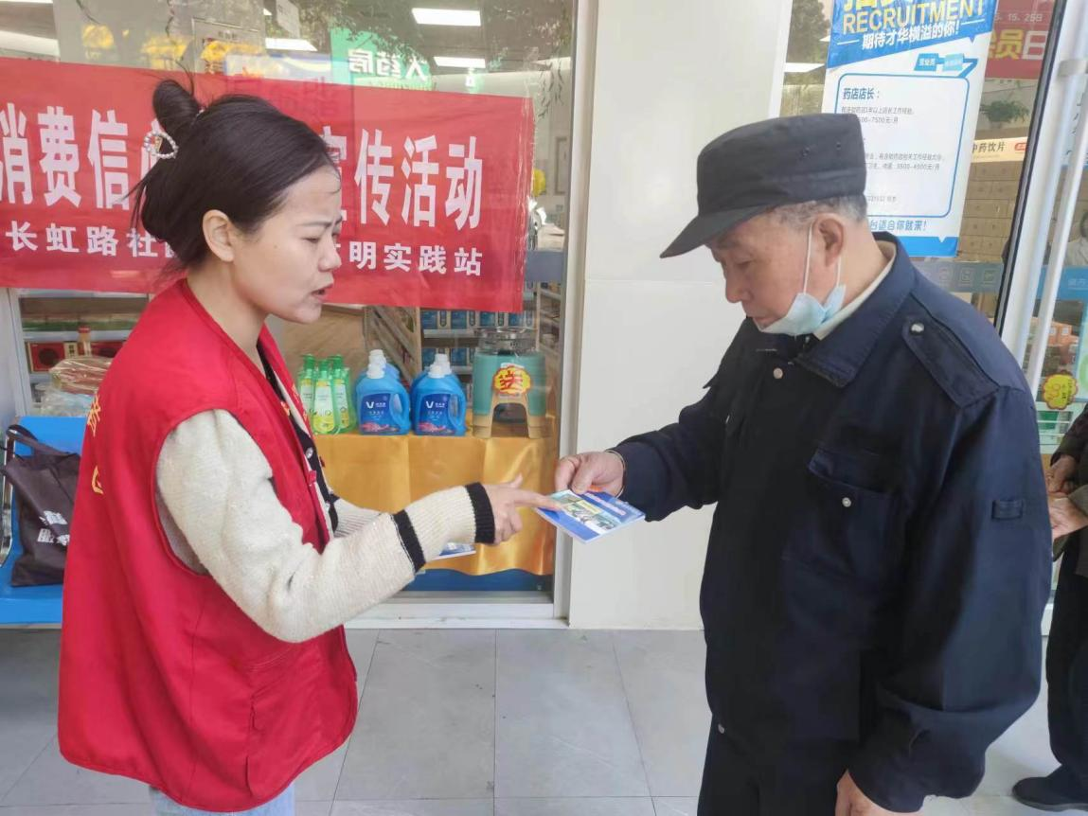 | 图为：2023.3.14  志愿者发放给居民消费者权益手册

活动图片 | 文字说明
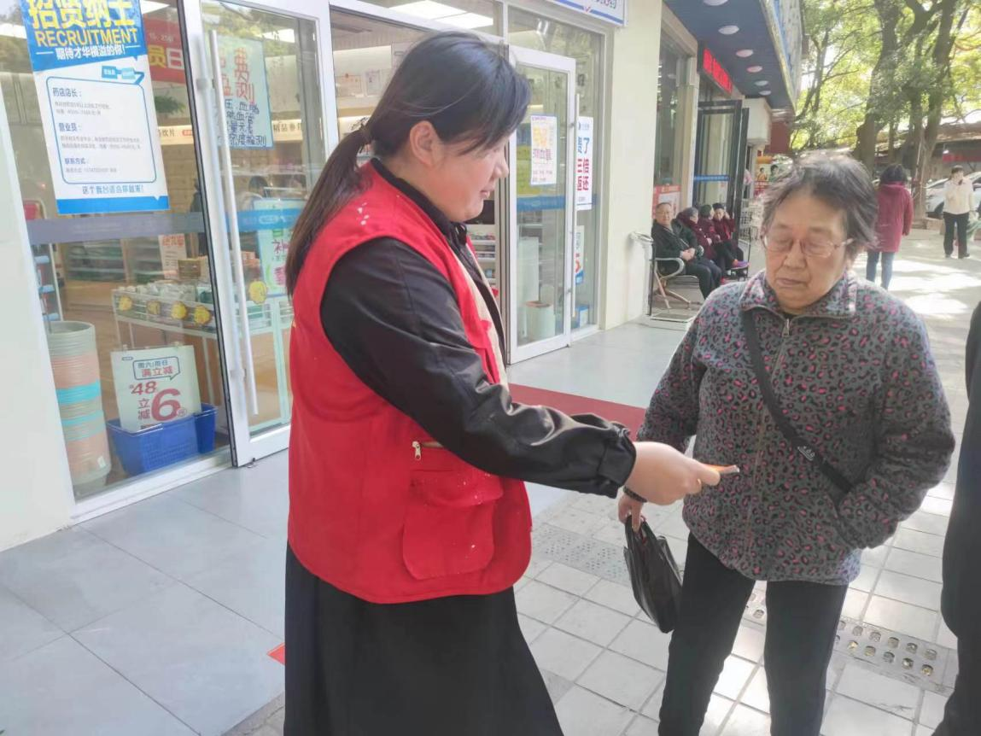 | 图为：2023.3.14  志愿者发放给居民消费者权益手册
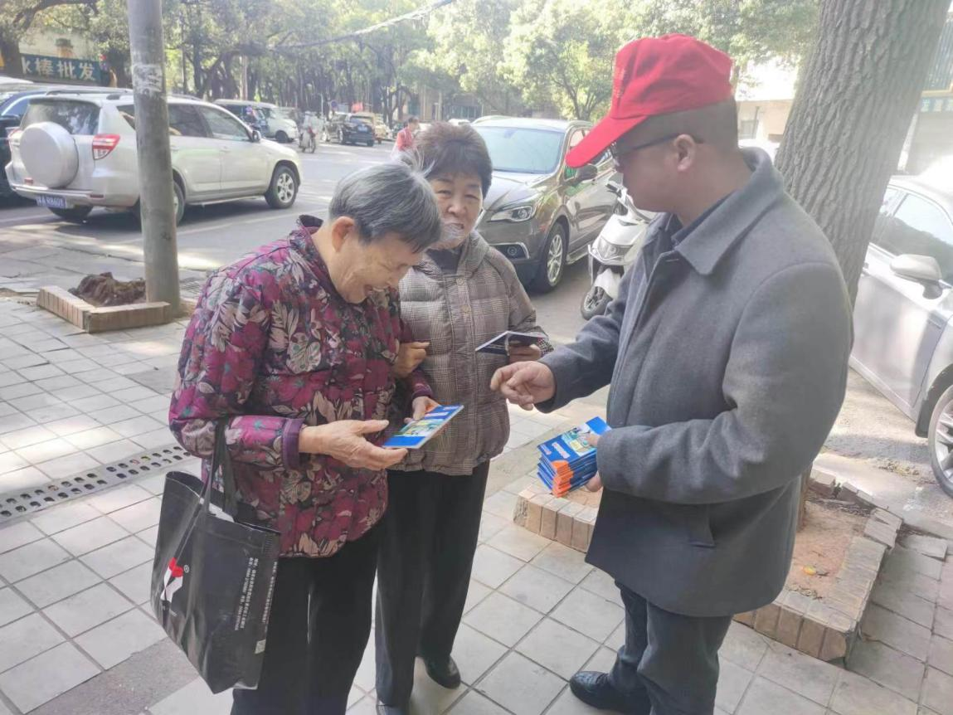 | 图为：2023.3.14  志愿者发放给居民消费者权益手册
活动图片 | 文字说明
图为：
志愿者发放给居民非法集资宣传手册
图为：
志愿者发放给居民非法集资宣传手册

活动图片 | 文字说明
图为：
志愿者发放给居民非法集资宣传手册
图为：
志愿者发放给居民非法集资宣传手册

